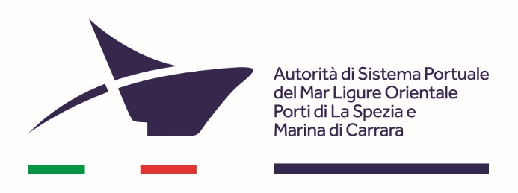
COMUNICATO STAMPA
Waterfront Marina di Carrara: consegna lavori per l’ambito 4. Tra 18 mesi pronte le nuove opere: nuova passeggiata, una piazza sul mare e parapetti trasparenti. Il Sindaco: “Oggi iniziamo a costruire la Marina di domani”. Sommariva: “Le opere programmate, considerate strategiche e quindi degne di ricevere i finanziamenti previsti dal PNRR, hanno lo scopo di ricucire il rapporto tra porto e città”
Due giorni fa sono stati consegnati i lavori di riqualificazione del Waterfront di Marina di Carrara - Ambito 4, consistenti in interventi per la fruibilità protetta della passeggiata sul mare in corrispondenza del molo di ponente all’impresa R.C.M. Costruzioni S.r.l. di Sarno (SA) che si è aggiudicata la gara, secondo il criterio dell'offerta economicamente più vantaggiosa.
Stamani la presentazione del progetto durante la conferenza stampa cui erano presenti Dott. Mario Sommariva, Presidente AdSP; Ing. Federica Montaresi, Segretario Generale ADSP; Dott.ssa Elena Guadagni, Assessore ai Lavori Pubblici Comune di Carrara; Dott. Moreno Lorenzini, Assessore ai Progetti Speciali Comune di Carrara; dott. Carlo Orlandi, Assessore Sviluppo Economico Comune di Carrara; Dott. Luca Perfetti, Direttore sede AdSP Marina di Carrara; Ing. Mirko Leonardi Dirigente Area Tecnica AdSP;
Nel dettaglio, l'intervento più significativo consiste nella creazione di un lungo percorso che si svilupperà sopra il muro paraonde del molo foraneo e che rappresenta la parte più significativa dell’intero progetto del Waterfront, non solo per la dimensione, 870 m di lunghezza per 5 m di larghezza, ma soprattutto per l’aspetto panoramico, con i suoi affacci sul mare aperto e sul porto e con lo sfondo delle Alpi Apuane. Inoltre è prevista la riqualificazione dell'area a terra alla radice del molo di sopraflutto e la creazione di una nuova piazza sul mare in corrispondenza del gomito del molo. Le aree a terra saranno valorizzate mediante percorsi fatti di dune con vegetazione autoctona, scogliere, dolci pendii. Per favorire la panoramicità del percorso, si prevede anche la realizzazione di parapetti “trasparenti” in acciaio e illuminazione raso terra. L’investimento economico per la realizzazione del progetto, ammonta a €. 13.870.000 di cui €. 1.574.000 garantiti dal PNC – Fondo complementare al PNRR (DL 59/2021).
Il termine contrattuale per la conclusione dei lavori è stabilito in 18 mesi. Le opere saranno eseguite in modo da non arrecare disagi alle attività balneari estive.
Il Presidente Sommariva: “Il waterfront di Marina di Carrara rappresenta la fascia di raccordo tra il mare, il porto e la citta. Le opere programmate, considerate strategiche e quindi degne di ricevere i finanziamenti previsti dal PNRR, hanno proprio lo scopo di ricucire il rapporto tra porto e citta, permettendo ai cittadini, ma anche ai turisti ed ai crocieristi di godere di un’opera unica nel suo genere. Sottolineo come non solo le infrastrutture previste dall’Ambito 4, ma anche quelle riguardanti l’ambito 1 e 2 sono stati inseriti nel Piano Complementare. Questa considerazione ha dato forza alla procedura che ci ha consentito di sbloccare quest’opera tanto attesa. Ci sarà a breve la possibilità di consultare un sito apposito, dedicato alla passeggiata a mare, dove la cittadinanza potrà seguire di pari passo lo svolgimento dei lavori”.
“Oggi iniziamo a costruire la Marina di domani. Con la consegna di questi lavori non solo partiamo con un progetto atteso da anni, ma diamo anche un segnale forte nella direzione di quale città immaginiamo per il futuro – ha dichiarato la Sindaca di Carrara, Serena Arrighi -. Il waterfront nel suo complesso sarà un'opera che contribuirà a ridisegnare in maniera evidente una larga parte del nostro litorale rendendolo più bello e più funzionale tanto alle esigenze del territorio che del porto stesso. Dei vari lotti di questo grande progetto, quello che parte oggi è però sicuramente quello che avrà un impatto migliore sulla cittadinanza visto che andremo non solo a riqualificare una zona già tanto amata e frequentata, ma anche a realizzare un qualcosa che è sempre stato nei desideri di tutti i carrarini: una passerella lunga quasi un chilometro sospesa tra il blu del mare e il verde delle Apuane che, sono sicura, diventerà una vera e propria attrazione. Ora che la macchina si è messa in moto, come è normale che sia, ci aspettano diversi mesi di disagi a causa dei cantieri e della necessaria chiusura dell'attuale passeggiata, ma si tratta di un sacrificio necessario che sarà sicuramente ripagato quando i lavori saranno conclusi. Da parte dell'amministrazione posso intanto fin da ora garantire massimo impegno nel vigilare che tutti i tempi siano rispettati e nell'individuare soluzioni alternative per garantire anche in questi mesi un luogo dove carrarini e turisti possano passeggiare”.

La Spezia, 7/12/2022

